DAFTAR PUSTAKA

Amriami, R.T. 2019. “Gambaran Histopatologi Organ Hati dan Insang Ikan Bandeng (Chanos chanos) Yang Terkontaminasi Logam Timbal (Pb) Di Kecamatan Labakkang Kabupaten Pangkep”. Makassar: Fakultas Kedokteran Hewan Universitas Hasanuddin.
Arief, D.A., Soemirat, J. 2018. Toksikologi Lingkungan. Yogyakarta: Penerbit Gadjah Mada University Press.
Barokah, Tharlir, Irwan, S. 2019. ”Analisis Logam Timbal dan Besi Dalam Air Laut di Wilayah P esisir Pelabuhan Ferry Taipa Kecamatan Palu Utara.” J. akad.kimia 1 No 4 (November 2 012)

Darmono, M.N., dan Ambeng. 2019 Analisis Logam Berat (Pb, Cd, dan Cr) pada Kerang Laut (Hiatula chinensisAnadara granosa, dan Marcia optima), Marina Chimica Acta, 2(6): 17-20.
Eshmat, L. 2018. Studi Kandungan Logam Berat Timbal (Pb), Nikel (Ni), Kromium (Cr), dan Kadmium (Cd) Pada Kerang Hijau (Mythilus viridus) dan Sifat Fraksionansinya Pada Sedimen Laut. FMIPA UI.

Gaus, M.E., Mahasri, G., dan Rahardja, B.S. 2018. Analisis kandungan logam berat Timbal (Pb) dan Cadmium (Cd) pada kerang hijau (Perna Viridis) di perairan Ngemboh Kabupaten Gresik Jawa Timur. Jurnal Ilmiah Perikanan dan Kelautan, 6, 101-108.

Grossel, WX. RCH. Dei . 2017. Factors Affecting Trace Element Uptake in the Black Mussel Septifer virgatus. Mar. Ecol. Prog. Ser. 186:161-172.

Hananingtyas. 2017. Analisis kadar Timbal (Pb) pada air yang melalui saluran pipa penyalur Perusahaan Daerah Air Minum (PDAM) Makassar. Jurnal Media Analis Kesehatan, 9(1), 47-55.
Juharna, F. M., I. Widowati, H. Endrawati. 2022. Kandungan Logam Berat Timbal (Pb) Dan Kromium (Cr) Pada Kerang Hijau (Perna viridis) Di Perairan Morosari, Sayung, Kabupaten Demak. Jurnal Universitas Diponegoro. Semarang
Khusnia, G. R., Dwiyitno, dan Nugroho, I. 2019. Kontaminasi logam berat (Hg, Pb, dan Cd) Dan batas aman konsumsi kerang hijau (Perna viridis) dari perairan teluk jakarta di musim penghujan. 14, 95-106.

Manullang, C. Y., D. Abdurahman, dan K. Sulistyo. 2018. Pencemaran Laut. Oleh Logam Berat dalam Status Pencemaran Laut di Indonesia dan Teknik Pemantauannya. P30-LIPI. Jakarta. Hal 45-59.

Mirawati, M. T. Kaisupy, dan A. Rojak. 2016. Distribusi Logam Berat dalam Air dan Sedimen Di Perairan Muara Sungai Cisadane. Jurnal Perikanan Pusat Penelitian Oseanografi, Lembaga Ilmu Pengetahuan Indonesia. Jakarta: 10 (1): 35- 40
Najmuddin R. F., 2015. Kandungan Logam Merkuri (Hg), Timbal (Pb), dan Kadmium (Cd), serta Pengaruhnya Terhadap Organisme di Perairan Pelabuhan Perikanan Pantai Tegalsari, Kota Tegal. Universitas Pancasakti Tegal, Skripsi.
Palar S. R., 2018. Kandungan logam berat Hg, Pb dan Cr pada air, sedimen dan kerang hijau (perna viridis L.) di perairan Kamal Muara, Teluk Jakarta. Departemen Manajemen Sumberdaya Perairan, Fakultas Perikanan dan Ilmu Kelautan Institut Pertanian Bogor, Bogor, Indonesia
Pratama R. A., F. Nazarudin, H. Santoso dan M. Hatraman, 2012. Kualitas Air Laut Ditinjau dari Aspek E. coli di Perairan Banggai, Sulawesi Tengah. Central Sulawesi. Jurnal Ilmu dan Teknologi Kelautan Tropis hal : 291

Ratnawati, A., dan D. Sunarko., 2008, Analysis of Heavy Metals in Water, Sediments and Fish Samples of Madivala Lakes of Bangalore, Karnataka. International Journal of Chem Tech Research, Vol.1, No.2, pp. 245-249

Ridwan, Cahya dan S. Dedi. 2018. Penentuan Kandungan Pb dan Peneyebaran di dalam Tanah Pertanian Disekitar Jalan Raya Desa Kemenuh, Gianyar. Universitas Udayana:Denpasar.. Metode Statistika. Edisi Keenam. Bandung.
Scafigo R., G.R. Cahyadi. 2019. Beberapa Aspek Biologi Kerang Hijau (Mythilus viridus) dari Perairan Binaria, Ancol Teluk Jakarta. Jurnal Pen. Perikanan Laut. No 45: 830 – 102.

Severin, Werner J. and James W. Tankard Jr. 2001. Communication Theories: Origins, Methods and Uses in the Media. London: Addison Wesley Longman.
Siagian, A., dan Rochyatun, E. 2011. Pemantauan Kadar Logam Berat dalam Sedimen di Perairan Teluk Jakarta. Makara Sains, 11(1): 28 36.
Sugiyono. 2016. Metode Penelitian Kuantitatif, Kualitatif dan R&D. Bandung: PT Alfabet.
Susanti R. A., E. N. Harvey, Hartanti, dan S. Ahsan. 2014. Aspek Biologi Kerang Hijau (Mytilus viridis) dari Perairan Binaria Ancol. Teluk Jakarta. Karya Ilmiah. Fakultas Biologi. Jurnal Perikanan Laut. Universitas Nasional. Jakarta

Taurusina S. 2014. Karakterisasi dan Identifikasi bakteri simbion karang goniastrea aspera resisten terhadap logam berat copper (Cu) dari P. Panjang, Jepara,. J. Mar. Sci., 14(3):117–125.

Lampiran 1

Hasil Laboratorium
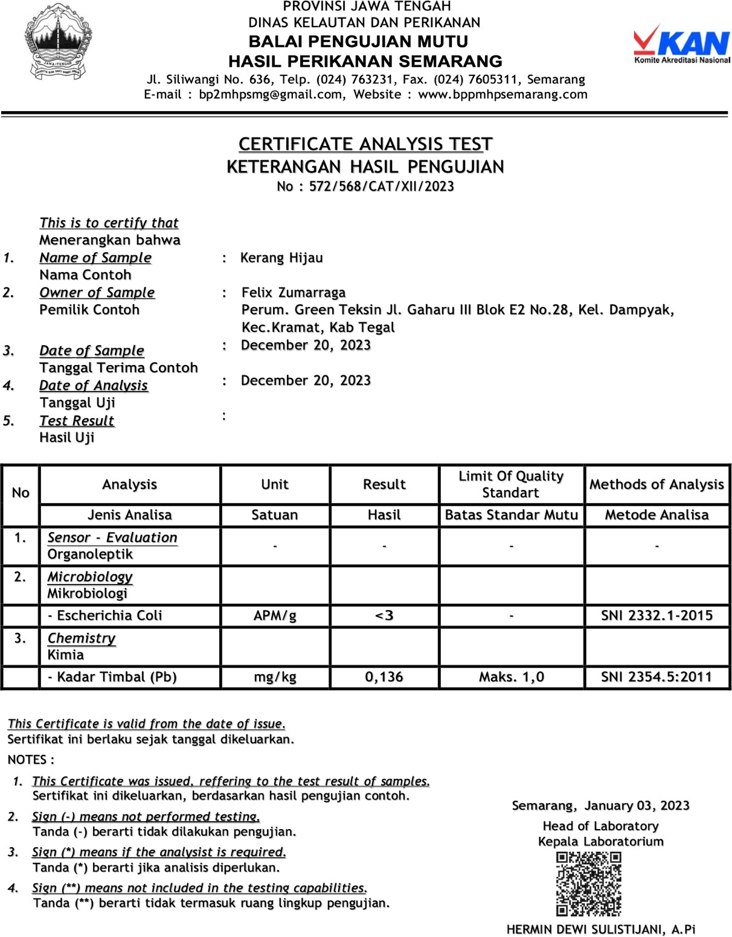

48

Lampiran 2

Peta Lokasi penelitian

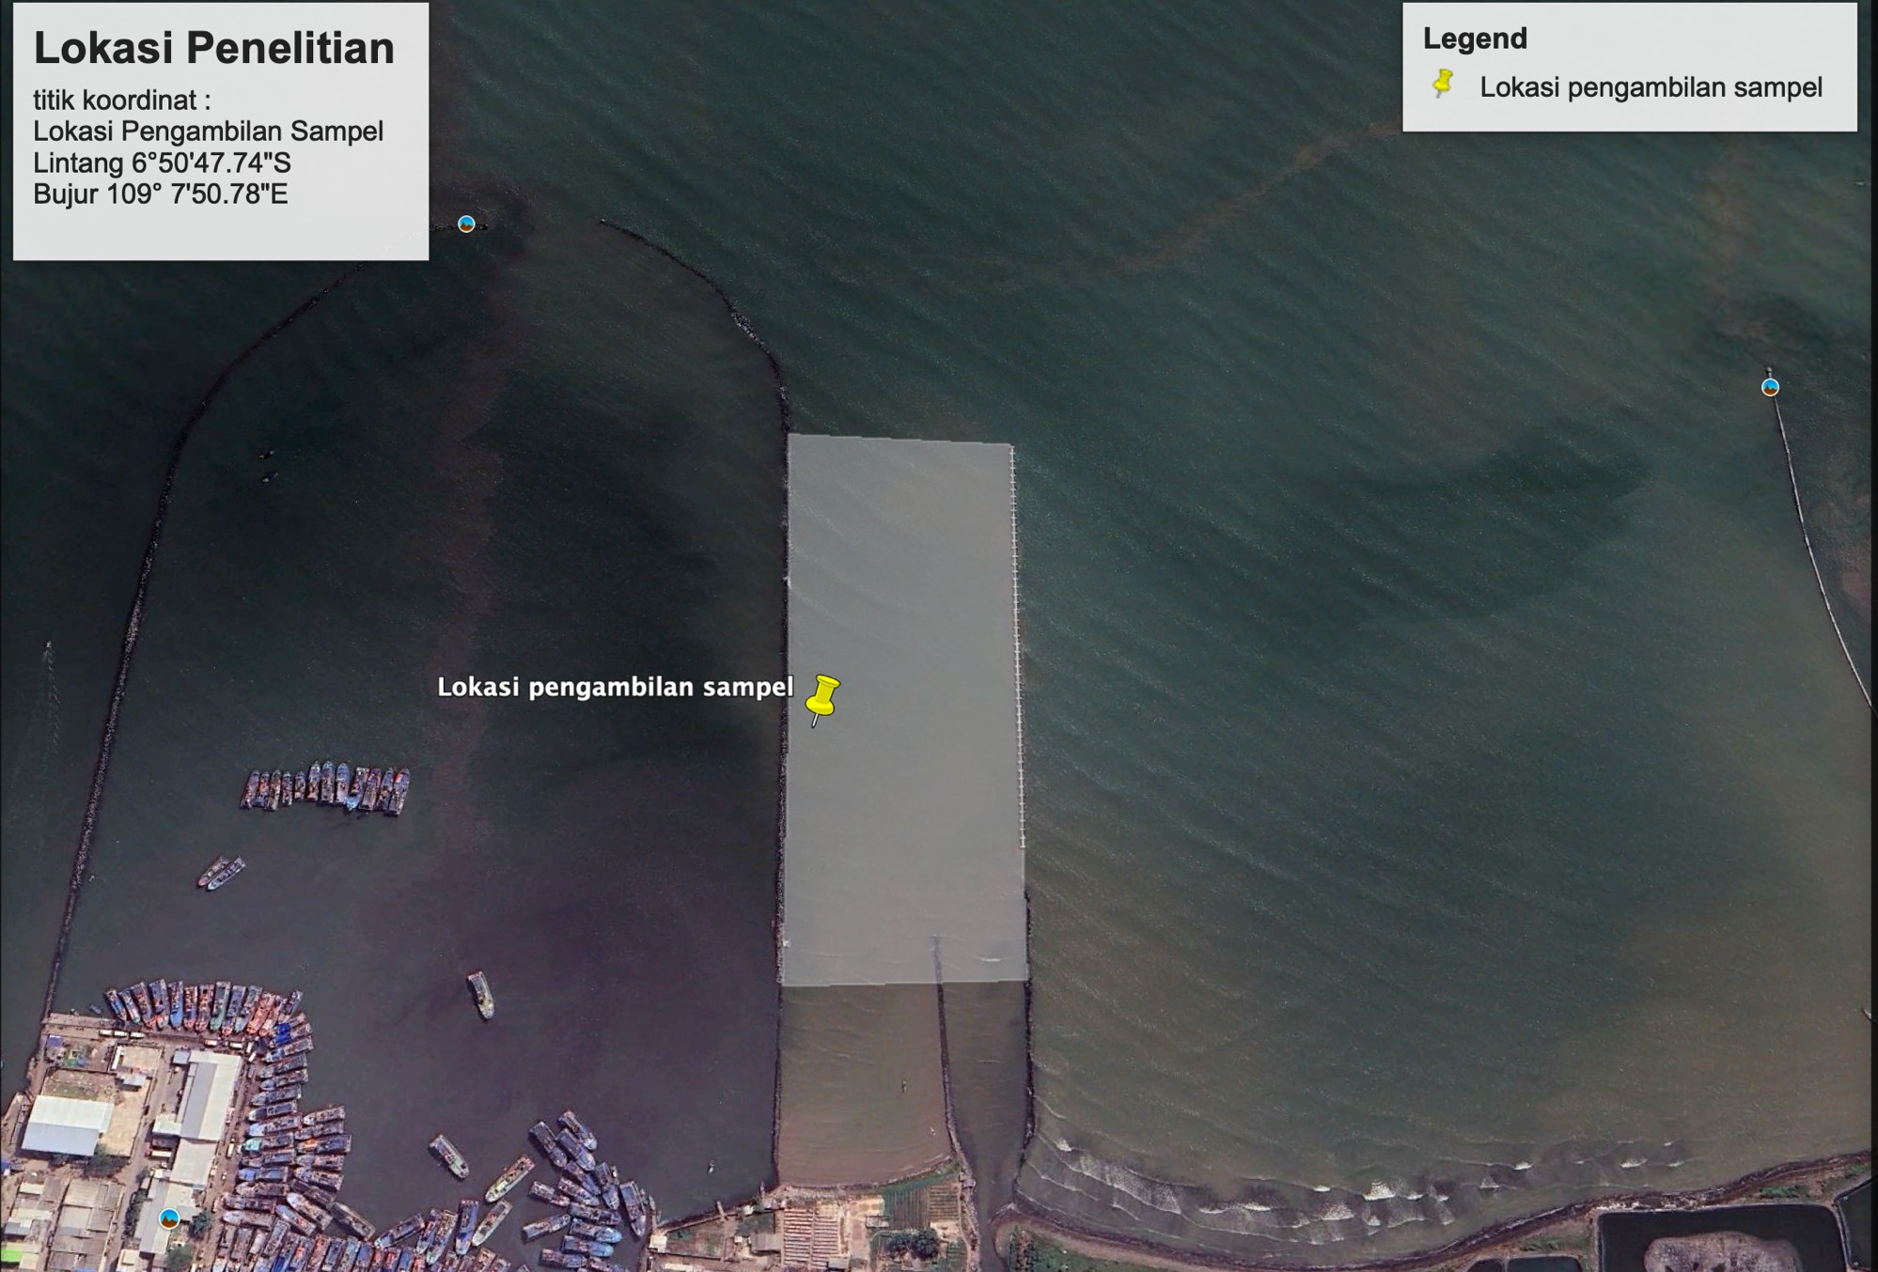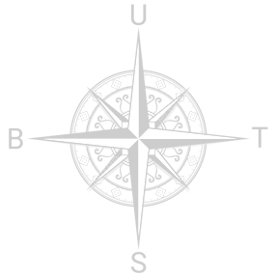 | 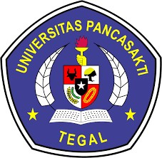  Fakultas Perikanan dan Ilmu Kelautan Universitas Pancasakti Tegal
Lokasi Praktek Kerja Lapangan

Koordinat :
1. 6°51'17.13"S
2. 109° 9'24.15"E
Alamat :
Jl. Blanak No. 10 C, Tegalsari, Tegal Barat, kota Tegal, Jawa Tengah 52111

Lampiran 3

Tabel Pasang Surut
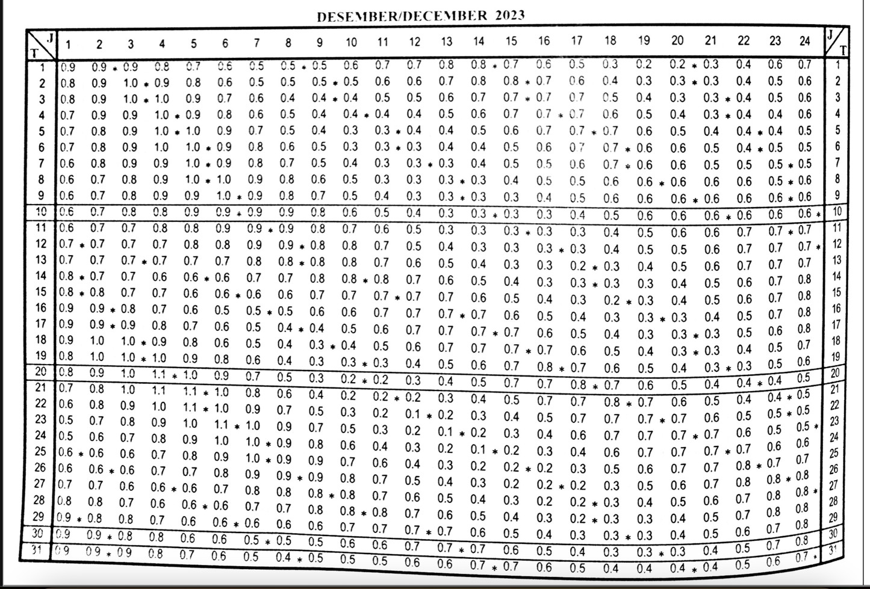

Sumber : Almanak nautika 2023

Lampiran 4

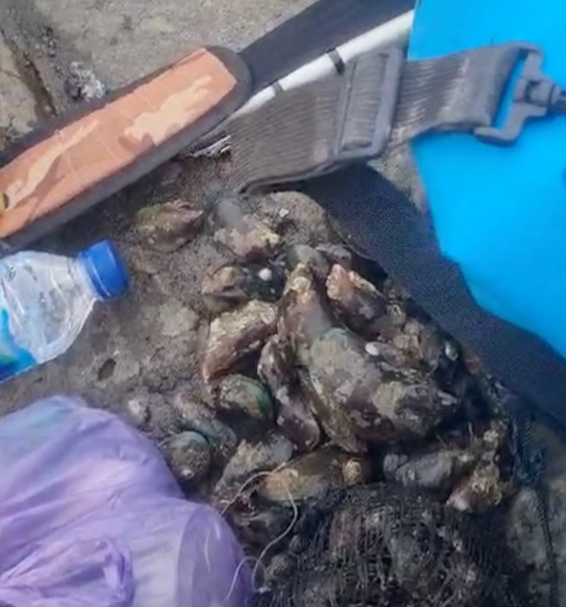
Gambar 7. Kerang Hijau
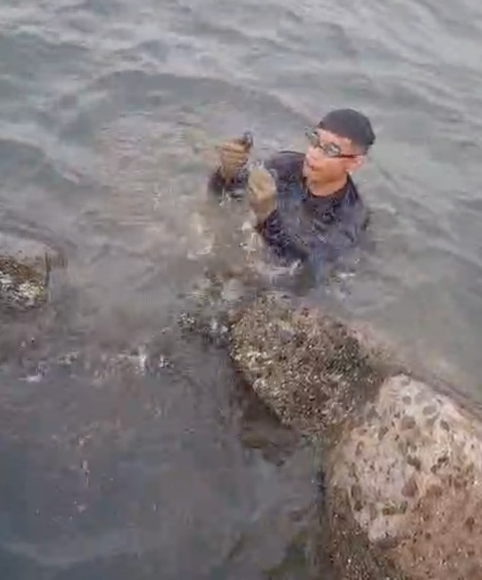

Gambar 8. Proses Pencarian Sampel

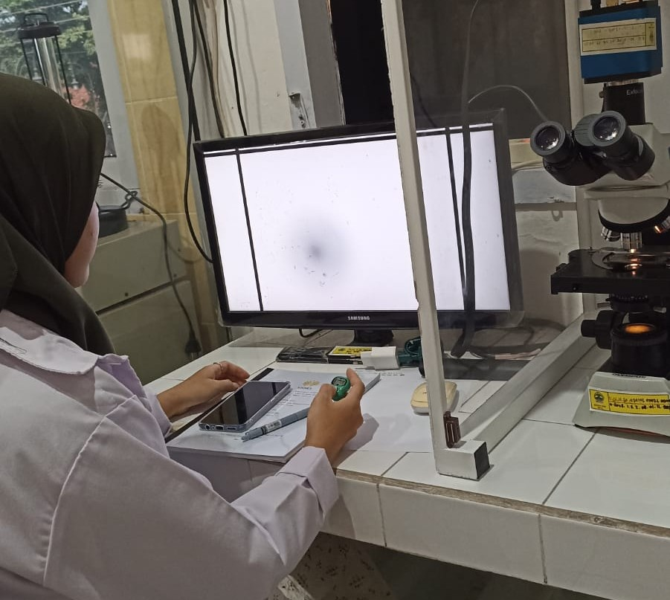

Gambar 9. Proses Pengujian Sampel
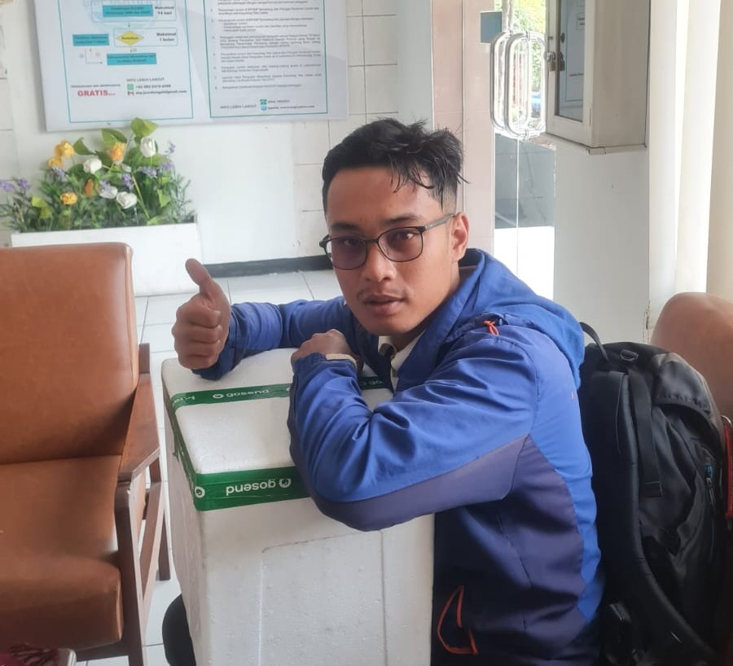
Gambar 10. Pengiriman Sampel

